17 (повышенный уровень, время – 14 мин)
Тема: Перебор целых чисел на заданном отрезке. Проверка делимости
Что проверяется:
Умение создавать собственные программы (20–40 строк) для обработки целочисленной информации.
1.7.2. Основные конструкции языка программирования. Система программирования.
1.1.5. Умение создавать программы на языке программирования по их описанию.
Что нужно знать:
- в известных задачах этого типа (не олимпиадных) нет ограничения на время выполнения, по крайней мере, оно несущественно для отрезков, заданных для перебора; поэтому можно использовать простой перебор без оптимизации;
- задачи этого типа предлагается решать с помощью электронных таблиц или собственной программы; как правило, написать правильную программу значительно проще
- пусть необходимо перебрать все целые числа на отрезке [a; b] и подсчитать, для скольких из них выполняется некоторое условие; общая структура цикла перебора записывается так (Python):
count = 0
for n in range(a, b+1):
if условие выполнено:
count += 1
print( count )
Pascal:
count := 0;
for n:=a to b do
if условие выполнено then
count := count + 1;
writeln(count);
C++:
int count = 0;
for(int n = a; n <= b; n++)
if( условие выполнено )
count += 1;
std::cout << count;
- проверку условия удобно оформить в виде функции, возвращающей логическое значение (True/False), но можно этого и не делать
- проверить делимость числа n на число d можно с помощью операции взятия остатка от деления n на d: если остаток равен 0, число n делится на d нацело
- проверка на языке Python выглядит так:
if n % d == 0:
print("Делится")
else: print("Не делится")
- тоже самое на Pascal
if n mod d = 0 then
writeln('Делится')
else writeln('Не делится')
- то же самое на C++
if( n % d == 0 )
std::cout << "Делится";
else std::cout << "Не делится";

Пример задания:
Р-01 (демо-2021). Рассматривается множество целых чисел, принадлежащих числовому отрезку [1016; 7937], которые делятся на 3 и не делятся на 7, 17, 19, 27. Найдите количество таких чисел и максимальное из них. В ответе запишите два целых числа: сначала количество, затем максимальное число. Для выполнения этого задания можно написать программу или воспользоваться редактором электронных таблиц.
Решение (электронные таблицы Excel):
- введём начальное число в ячейку A1:
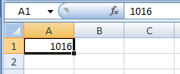
- заполним ряд натуральных чисел до конечного числа; на вкладке Главная выберем команду Прогрессия:
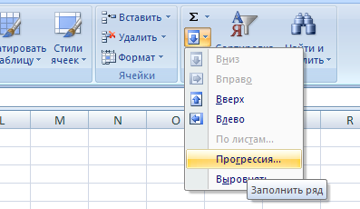
- введём шаг и конечное значение, заполнение по столбцам:
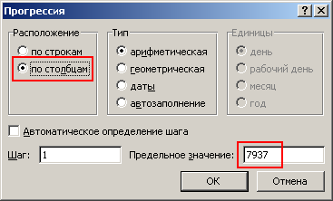
- в столбце определим логическое значение: истина, если остаток от деления числа в столбце A делится на 3:
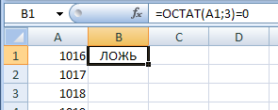
- двойным щелчком по маркеру заполнения скопируем формулу на весь столбец (пока не кончатся данные в столбце A)
- в столбце C выведем ИСТИНА, если соответствующее значение в столбце А не делится на 7:
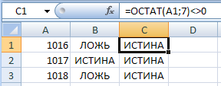
(Б.С. Михлин) Можно записать формулу чуть короче: =ОСТАТ(А1;7), т.к. численное значение, отличное от нуля рассматривается как ИСТИНА
- в столбцах D, E, F аналогично выведем ИСТИНА, если соответствующее значение в столбце А не делится на 17, 19 и 27:
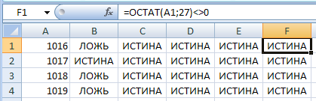
(Б.С. Михлин) аналогично п.6, «<>0» в формулах можно не писать.
- в столбце G используем функцию ЕСЛИ; если все значения ячеек в столбцах B-F в этой строке истинны, выводим число из А1, иначе – пустую строку:
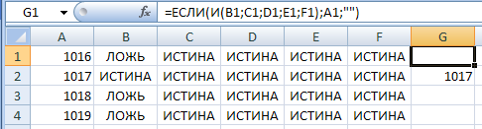
(Б.С. Михлин) Можно написать формулу чуть короче, используя диапазон в команде И: =ЕСЛИ(И(B1:F1);A1;"")
- теперь в столбце G мы видим только те числа, которые удовлетворяют условию задачи; прокрутив таблицу вниз, узнаем, что последняя строка имеет номер 6922, поэтому находим количество и максимум для диапазона G1:G6922 в любых свободных ячейках:
=СЧЁТ(G1:G6922)
=МАКС(G1:G6922) (это последнее число в столбце G)
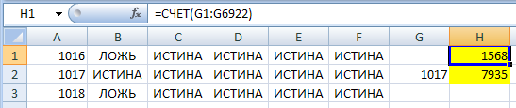
- Ответ: 1568 7935
- (И.В. Степанов) чтобы уменьшить таблицу в 3 раза, можно проверять только числа, кратные 3, с шагом 3; первое число на заданном отрезке, кратное 3 – это 1017 (сумма цифр делится на 3).
Решение (электронные таблицы LibreOffice Calc):
- введём начальное значение диапазона в ячейку A1
- подсчитаем количество чисел в диапазоне: 7937 – 1016 + 1 = 6922
- выделим диапазон A1:A6922, для этого введём его адрес в левом верхнем углу таблицы:
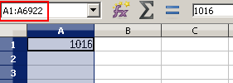
- заполним диапазон арифметической прогрессией, используя команду верхнего меню Правка – Заполнить – Ряды (в последних версиях Лист – Заполнить – Ряды):
- далее последовательность действий такая же, как при использовании Excel
- Ответ: 1568 7935
Решение (электронные таблицы OpenOffice Calc):
- последовательность действий такая же, как для LibreOffice Calc, но нужно использовать английские названия функций (слева записаны адреса ячеек, в которые эти формулы заносятся):
B1: =MOD(A1;3)=0
C1: =MOD(A1;7)<>0
D1: =MOD(A1;17)<>0
E1: =MOD(A1;19)<>0
F1: =MOD(A1;27)<>0
G1: =IF(AND(B1;C1;D1;E1;F1);A1;"")
H1: =COUNT(G1:G6922)
H2: =MAX(G1:G6922)
- Ответ: 1568 7935
Решение (простой перебор):
- поскольку заданный отрезок [1016; 7937] содержит не так много чисел, можно решать задачу простым перебором, особо не заботясь об эффективности вычислений
- условие будем понимать так: интересующие нас числа делятся на 3 и не делятся ни на одно из чисел 7, 17, 19 и 27
- нам выгоднее перебирать числа в порядке возрастания, тогда последнее найдённое число – это и есть искомое максимальное подходящее число (если требуется найти наименьшее подходящее число, удобнее перебирать числа в порядке убывания)
- полная программа на языке Python:
count = 0
maxGood = 0
for n in range(1016, 7937+1):
if (n % 3 == 0) and (n % 7 != 0) and \
(n % 17 != 0) and (n % 19 != 0) and (n % 27 != 0):
maxGood = n
count += 1
print(count, maxGood)
- ещё один вариант программы (с функцией):
def isGood(n):
return (n % 3 == 0) and (n % 7 != 0) and \
(n % 17 != 0) and (n % 19 != 0) and (n % 27 != 0)
count = 0
maxGood = 0
for n in range(1016, 7937+1):
if isGood(n):
maxGood = n
count += 1
print(count, maxGood)
- (Б.С. Михлин) на языке Python существует короткое решение, использующее генератор списка:
# В списке (массиве) "a" только нужные числа:
a = [n for n in range(1016,7937+1)
if (n%3==0 and n%7!=0 and n%17!=0 and
n%19!=0 and n%27!=0)]
print(len(a),max(a)) # max(a) можно заменить на a[-1]
# (последний элемент списка "a")
Используя идею И.В. Степанова (см. далее) и то, что числа отличные от нуля рассматриваются, как истина (True), можно программу написать еще короче:
a = [n for n in range(1017,7937+1,3)
if n%7 and n%17 and n%19 and n%27]
print(len(a),a[-1])
- Ответ: 1568 7935
- (И.В. Степанов) чтобы ускорить перебор в 3 раза можно проходить только числа, кратные 3, в цикле с шагом 3; первое число на заданном отрезке, кратное 3 – это 1017 (сумма цифр делится на 3), поэтому на Python получаем такую программу:
count = 0
maxGood = 0
for n in range(1017, 7937+1, 3):
if (n % 3 == 0) and (n % 7 != 0) and \
(n % 17 != 0) and (n % 19 != 0) and (n % 27 != 0):
maxGood = n
count += 1
print(count, maxGood)
очевидно, что проверку делимости на 3 делать уже не нужно.
Решение (программа на языке Pascal):
- аналогичная программа на языке Pascal:
var count, n, maxGood: integer;
begin
count:= 0;
maxGood:= 0;
for n:=1016 to 7937 do
if (n mod 3 = 0) and (n mod 7 <> 0) and
(n mod 17 <> 0) and (n mod 19 <> 0) and
(n mod 27 <> 0) then begin
maxGood:= n;
count := count + 1
end;
writeln(count, ' ', maxGood)
end.
- вариант с функцией:
var count, n, maxGood: integer;
function isGood(n: integer): boolean;
begin
isGood := (n mod 3 = 0) and (n mod 7 <> 0) and
(n mod 17 <> 0) and (n mod 19 <> 0) and
(n mod 27 <> 0);
end;
begin
count:= 0;
maxGood:= 0;
for n:=1016 to 7937 do
if isGood(n) then begin
maxGood:= n;
count:= count + 1
end;
writeln(count, ' ', maxGood)
end.
- Ответ: 1568 7935
Решение (программа на языке PascalABC.NET, А. Богданов):
- следующая программа получилась очень короткой, однако она использует некоторые нетривиальные возможности современных версий PascalABC.NET, например, лямбда-функцию и методы Where, DivsAny (версия 3.7.1+):
begin
var s := Range( 1017, 7937, 3)
.Where( i -> not i.DivsAny(7, 17, 19, 27) );
print( s.Count, s.Max );
end.
- Ответ: 1568 7935
Решение (программа на языке C++):
- аналогичная программа на языке C++:
#include <iostream>
int main()
{
int count = 0;
int maxGood = 0;
for(int n=1016; n<=7937; n++)
if( (n % 3 == 0) and (n % 7 != 0) and
(n % 17 != 0) and (n % 19 != 0) and (n % 27 != 0) ) {
maxGood = n;
count += 1;
}
std::cout << count << " " << maxGood;
}
- ускоренный перебор (с шагом 3):
#include <iostream>
int main()
{
int count = 0;
int maxGood = 0;
for(int n=1017; n<=7937; n+=3)
if( (n % 3 == 0) and (n % 7 != 0) and
(n % 17 != 0) and (n % 19 != 0) and (n % 27 != 0) ) {
maxGood = n;
count += 1;
}
std::cout << count << " " << maxGood;
}
- вариант с функцией:
#include <iostream>
bool isGood( int n )
{
return (n % 3 == 0) and (n % 7 != 0) and
(n % 17 != 0) and (n % 19 != 0) and (n % 27 != 0);
}
int main()
{
int count = 0;
int maxGood = 0;
for(int n=1016; n<=7937; n++)
if( isGood(n) ) {
maxGood = n;
count += 1;
}
std::cout << count << " " << maxGood;
}
- ускоренный перебор (с функцией):
#include <iostream>
bool isGood( int n )
{
return (n % 3 == 0) and (n % 7 != 0) and
(n % 17 != 0) and (n % 19 != 0) and (n % 27 != 0);
}
int main()
{
int count = 0;
int maxGood = 0;
for(int n=1017; n<=7937; n+=3)
if( isGood(n) ) {
maxGood = n;
count += 1;
}
std::cout << count << " " << maxGood;
}
- Ответ: 1568 7935

Ещё пример задания:
Р-00. Рассматривается множество целых чисел, принадлежащих отрезку [1033; 7737], которые делятся на 5 и не делятся на 11, 17, 19 и 23. Найдите количество таких чисел и максимальное из них. В ответе запишите два числа через пробел: сначала количество, затем максимальное число.
Решение (простой перебор):
- поскольку заданный отрезок [1033; 7737] содержит не так много чисел, можно решать задачу простым перебором, особо не заботясь об эффективности вычислений
- условие будем понимать так: интересующие нас числа делятся на 5 и не делятся ни на одно из чисел 11, 17, 19 и 23
- нам выгоднее перебирать числа в порядке возрастания, тогда последнее найдённое число – это и есть искомое максимальное подходящее число (если требуется найти наименьшее подходящее число, удобнее перебирать числа в порядке убывания)
- полная программа на языке Python:
count = 0
maxGood = 0
for n in range(1033, 7737+1):
if (n % 5 == 0) and (n % 11 != 0) and \
(n % 17 != 0) and (n % 19 != 0) and (n % 23 != 0):
maxGood = n
count += 1
print(count, maxGood)
- ещё один вариант программы (с функцией):
def isGood(n):
return (n % 5 == 0) and (n % 11 != 0) and \
(n % 17 != 0) and (n % 19 != 0) and (n % 23 != 0)
count = 0
maxGood = 0
for n in range(1033, 7737+1):
if isGood(n):
maxGood = n
count += 1
print(count, maxGood)
- (Б.С. Михлин) на языке Python существует короткое решение, использующее генератор списка:
# В списке (массиве) "a" только нужные числа:
a = [n for n in range(1033,7737+1)
if (n%5==0 and n%11!=0 and n%17!=0 and
n%19!=0 and n%23!=0)]
print(len(a),max(a)) # max(a) можно заменить на a[-1]
# (последний элемент списка "a")
- Ответ: 1040 7730
Решение (программа на языке Pascal):
- аналогичная программа на языке Pascal:
var count, n, maxGood: integer;
begin
count:= 0;
maxGood:= 0;
for n:=1033 to 7737 do
if (n mod 5 = 0) and (n mod 11 <> 0) and
(n mod 17 <> 0) and (n mod 19 <> 0) and
(n mod 23 <> 0) then begin
maxGood:= n;
count := count + 1
end;
writeln(count, ' ', maxGood)
end.
- вариант с функцией:
var count, n, maxGood: integer;
function isGood(n: integer): boolean;
begin
isGood := (n mod 5 = 0) and (n mod 11 <> 0) and
(n mod 17 <> 0) and (n mod 19 <> 0) and
(n mod 23 <> 0);
end;
begin
count:= 0;
maxGood:= 0;
for n:=1033 to 7737 do
if isGood(n) then begin
maxGood:= n;
count:= count + 1
end;
writeln(count, ' ', maxGood)
end.
- Ответ: 1040 7730
Решение (программа на языке C++):
- аналогичная программа на языке C++:
#include <iostream>
int main()
{
int count = 0;
int maxGood = 0;
for(int n=1033; n<=7737; n++)
if( (n % 5 == 0) and (n % 11 != 0) and
(n % 17 != 0) and (n % 19 != 0) and (n % 23 != 0) ) {
maxGood = n;
count += 1;
}
std::cout << count << " " << maxGood;
}
- вариант с функцией:
#include <iostream>
bool isGood( int n )
{
return (n % 5 == 0) and (n % 11 != 0) and
(n % 17 != 0) and (n % 19 != 0) and (n % 23 != 0);
}
int main()
{
int count = 0;
int maxGood = 0;
for(int n=1033; n<=7737; n++)
if( isGood(n) ) {
maxGood = n;
count += 1;
}
std::cout << count << " " << maxGood;
}
- Ответ: 1040 7730
Решение (электронные таблицы Excel, Б.С. Михлин):
- введём в ячейку A1 первое число в заданном интервале кратное пяти 1035:
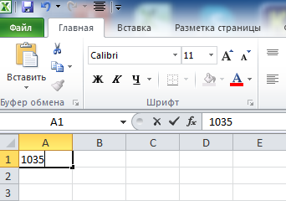
- заполним ряд натуральных чисел до конечного числа с шагом пять; на вкладке Главная выберем команду Прогрессия (используем идею И.В. Степанова):
- введём шаг равный пяти, заданное конечное значение 7737 (можно 7735) и отмечаем заполнение по столбцам (тип прогрессии арифметическая - стоит по умолчанию):
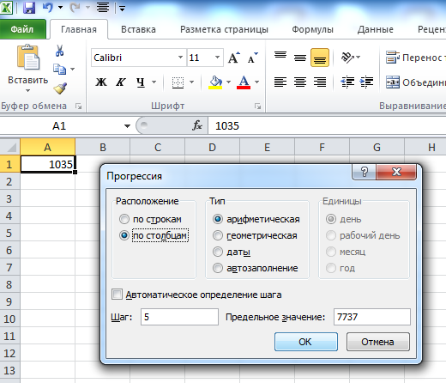
Колонка A заполнится арифметической прогрессией от 1035 до 7735 с шагом 5. Все эти числа кратны пяти и нам остается среди них отобрать в колонку B те числа, которые не кратны 11, 17, 19 и 23.
Примечание: Для быстрого перехода в начало (левый верхний угол) и в конец (правый нижний угол) заполненного блока ячеек удобно пользоваться комбинациями клавиш Ctrl+Home и Ctrl+End.
- в ячейку B1 введем следующую формулу:
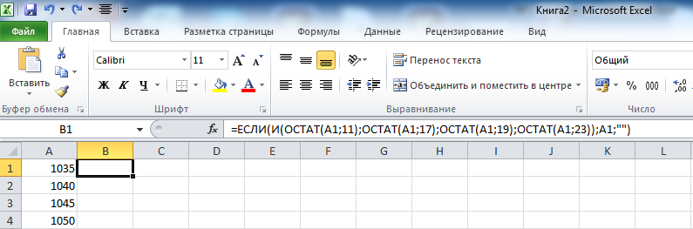
Если число в A1 не делятся на 11, 17, 19 и 23, то их остатки отличные от нуля будут рассматриваться логической операцией И, как ИСТИНА. Если все остатки будут отличны от нуля, то команда ЕСЛИ скопирует в ячейку колонки B число из колонки A. Если хотя бы один из остатков будет равен нулю, то он будет рассматриваться, как ЛОЖЬ и в ячейке колонки B будет пусто (пустая текстовая строка).
- двойным щелчком по маркеру заполнения (черный квадратик в правом нижнем углу ячейки B1) скопируем формулу на весь столбец B (пока не кончатся данные в столбце A).
Можно также взявшись за маркер заполнения B1 тащить (копировать) формулу вниз, но так будет гораздо дольше.
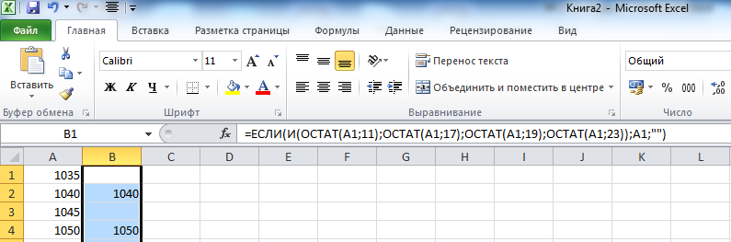
- в столбце B мы видим только те числа, которые удовлетворяют всем условиям задачи. Не снимая выделение с чисел колонки B, посчитаем их количество (команды Сумма (Σ) - Число):
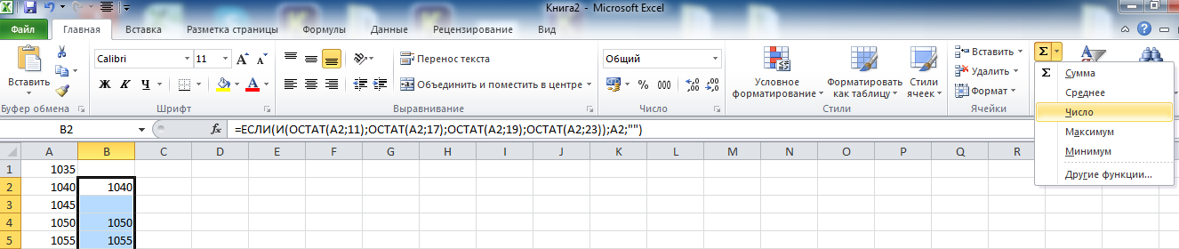
Переходим вниз чисел в колонке B (Ctrl+End) и видим количество чисел 1040 и максимальное число 7730.
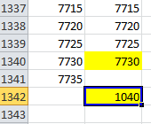
- Ответ: 1040 7730

Задачи для тренировки:
- Рассматривается множество целых чисел, принадлежащих отрезку [1012; 9638], которые делятся на 3 и не делятся на 11, 13, 17 и 19. Найдите количество таких чисел и максимальное из них. В ответе запишите два числа через пробел: сначала количество, затем максимальное число.
- Рассматривается множество целых чисел, принадлежащих отрезку [3201;12876], которые делятся на 4 и не делятся на 7, 11, 13 и 19. Найдите количество таких чисел и максимальное из них. В ответе запишите два числа через пробел: сначала количество, затем максимальное число.
- Рассматривается множество целых чисел, принадлежащих отрезку [1100;11000], которые делятся на 6 и не делятся на 7, 13, 17 и 23. Найдите количество таких чисел и максимальное из них. В ответе запишите два числа через пробел: сначала количество, затем максимальное число.
- Рассматривается множество целых чисел, принадлежащих отрезку [1512;13202], которые делятся на 7 и не делятся на 11, 13, 17 и 23. Найдите количество таких чисел и максимальное из них. В ответе запишите два числа через пробел: сначала количество, затем максимальное число.
- Рассматривается множество целых чисел, принадлежащих отрезку [1606;9680], которые делятся на 11 и не делятся на 7, 13, 17 и 19. Найдите количество таких чисел и максимальное из них. В ответе запишите два числа через пробел: сначала количество, затем максимальное число.
- Рассматривается множество целых чисел, принадлежащих отрезку [1200;11200], которые делятся на 5 и не делятся на 7, 13, 17 и 19. Найдите количество таких чисел и минимальное из них. В ответе запишите два числа через пробел: сначала количество, затем минимальное число.
- Рассматривается множество целых чисел, принадлежащих отрезку [200; 9120], которые делятся на 8 и не делятся на 7, 11, 17 и 19. Найдите количество таких чисел и минимальное из них. В ответе запишите два числа через пробел: сначала количество, затем минимальное число.
- Рассматривается множество целых чисел, принадлежащих отрезку [1107; 9504], которые делятся на 9 и не делятся на 7, 15, 17 и 19. Найдите количество таких чисел и минимальное из них. В ответе запишите два числа через пробел: сначала количество, затем минимальное число.
- Рассматривается множество целых чисел, принадлежащих отрезку [1325; 15367], которые делятся на 13 и не делятся на 7, 17, 19 и 23. Найдите количество таких чисел и минимальное из них. В ответе запишите два числа через пробел: сначала количество, затем минимальное число.
- Рассматривается множество целых чисел, принадлежащих отрезку [1098; 13765], которые делятся на 2 и не делятся на 7, 11, 13 и 23. Найдите количество таких чисел и минимальное из них. В ответе запишите два числа через пробел: сначала количество, затем минимальное число.
- Рассматривается множество целых чисел, принадлежащих отрезку [1305; 14063], которые делятся на 2 или на 3 и не делятся на 7, 11, 17 и 23. Найдите количество таких чисел и максимальное из них. В ответе запишите два числа через пробел: сначала количество, затем максимальное число.
- Рассматривается множество целых чисел, принадлежащих отрезку [1156; 12209], которые делятся на 2 или на 5 и не делятся на 7, 13, 17 и 23. Найдите количество таких чисел и максимальное из них. В ответе запишите два числа через пробел: сначала количество, затем максимальное число.
- Рассматривается множество целых чисел, принадлежащих отрезку [2320; 10987], которые делятся на 2 или на 7 и не делятся на 11, 13, 17 и 19. Найдите количество таких чисел и максимальное из них. В ответе запишите два числа через пробел: сначала количество, затем максимальное число.
- Рассматривается множество целых чисел, принадлежащих отрезку [3542; 15876], которые делятся на 2 или на 9 и не делятся на 11, 13, 17 и 23. Найдите количество таких чисел и максимальное из них. В ответе запишите два числа через пробел: сначала количество, затем максимальное число.
- Рассматривается множество целых чисел, принадлежащих отрезку [1390; 12567], которые делятся на 3 или на 5 и не делятся на 7, 11, 13 и 23. Найдите количество таких чисел и максимальное из них. В ответе запишите два числа через пробел: сначала количество, затем максимальное число.
- Рассматривается множество целых чисел, принадлежащих отрезку [1170; 8367], которые делятся на 3 или на 7 и не делятся на 11, 13, 17 и 19. Найдите количество таких чисел и минимальное из них. В ответе запишите два числа через пробел: сначала количество, затем минимальное число.
- Рассматривается множество целых чисел, принадлежащих отрезку [1056; 7563], которые делятся на 3 или на 11 и не делятся на 13, 17, 19 и 23. Найдите количество таких чисел и минимальное из них. В ответе запишите два числа через пробел: сначала количество, затем минимальное число.
- Рассматривается множество целых чисел, принадлежащих отрезку [980; 5320], которые делятся на 4 или на 5 и не делятся на 11, 17, 19 и 23. Найдите количество таких чисел и минимальное из них. В ответе запишите два числа через пробел: сначала количество, затем минимальное число.
- Рассматривается множество целых чисел, принадлежащих отрезку [1305; 7850], которые делятся на 4 или на 7 и не делятся на 11, 17, 19 и 21. Найдите количество таких чисел и минимальное из них. В ответе запишите два числа через пробел: сначала количество, затем минимальное число.
- Рассматривается множество целых чисел, принадлежащих отрезку [1045; 8963], которые делятся на 5 или на 7 и не делятся на 11, 13, 17 и 19. Найдите количество таких чисел и минимальное из них. В ответе запишите два числа через пробел: сначала количество, затем минимальное число.
- (А. Куканова) Рассматривается множество целых чисел, принадлежащих числовому отрезку [1221; 9763], которые делятся на 7 и не делятся на 2, 5, 11, 49. Найдите количество таких чисел и максимальное из них.
- (А. Куканова) Рассматривается множество целых чисел, принадлежащих числовому отрезку [2477; 7849], которые делятся на 2 и не делятся на 5, 8, 9, 13. Найдите количество таких чисел и минимальное из них.
- (А. Куканова) Рассматривается множество целых чисел, принадлежащих числовому отрезку [3232; 8299], которые удовлетворяют следующим условиям:
− делятся на 2 или на 7;
− не делятся на 15, 28, 41.
Найдите минимальное и максимальное из таких чисел.
- (А. Куканова) Рассматривается множество целых чисел, принадлежащих числовому отрезку [2568; 7858], которые удовлетворяют следующим условиям:
− делятся на 4 или на 5;
− не делятся на 11, 20, 27.
Найдите минимальное и максимальное из таких чисел.
- (А. Куканова) Рассматривается множество целых чисел, принадлежащих числовому отрезку [3672; 9117], которые удовлетворяют следующим условиям:
− остаток от деления на 3 равен 2;
− остаток от деления на 5 равен 4.
Найдите количество таких чисел и их сумму. Гарантируется, что искомая сумма не превосходит 10⁷.
- (А. Куканова) Рассматривается множество целых чисел, принадлежащих числовому отрезку [3394; 8599], которые удовлетворяют следующим условиям:
− остаток от деления на 3 равен 1;
− остаток от деления на 7 равен 5.
Найдите наибольшее из таких чисел и их сумму. Гарантируется, что искомая сумма не превосходит 10⁷.
- (А. Куканова) Рассматривается множество целых чисел, принадлежащих числовому отрезку [3712; 8432], которые удовлетворяют следующим условиям:
− запись в двоичной и четверичной системах счисления заканчивается одинаковой цифрой;
− кратны, по крайней мере, одному из чисел: 13, 14 или 15.
Найдите количество таких чисел и минимальное из них.
- (А. Куканова) Рассматривается множество целых чисел, принадлежащих числовому отрезку [3439; 7410], которые удовлетворяют следующим условиям:
− запись в двоичной и шестеричной системах счисления заканчивается разными цифрами;
− кратны, по крайней мере, одному из чисел: 9, 10 или 11.
Найдите количество таких чисел и максимальное из них.
- (А. Куканова) Рассматривается множество целых чисел, принадлежащих числовому отрезку [2807; 8558], которые удовлетворяют следующим условиям:
− запись в двоичной системе заканчивается на 11;
− запись в девятеричной системе заканчивается на 5.
Найдите максимальное из таких чисел и их сумму. Гарантируется, что искомая сумма не превосходит 10⁷.
- (А. Куканова) Рассматривается множество целых чисел, принадлежащих числовому отрезку [1529; 9482], которые удовлетворяют следующим условиям:
− запись в двоичной системе закачивается на 01;
− запись в пятеричной системе заканчивается на 3.
Найдите минимальное из таких чисел и их сумму. Гарантируется, что искомая сумма не превосходит 10⁷.
- (А. Куканова) Рассматривается множество целых чисел, принадлежащих числовому отрезку [1000; 9999], запись которых в пятеричной системе имеет не менее 6 цифр и заканчивается на 21 или 23. Найдите количество таких чисел и минимальное из них.
- (А. Куканова) Рассматривается множество целых чисел, принадлежащих числовому отрезку [1000; 9999], запись которых в шестеричной системе имеет не более 5 цифр и закачивается на 13 или 14. Найдите количество таких чисел и максимальное из них.
- (А. Куканова) Рассматривается множество целых чисел, принадлежащих числовому отрезку [1000; 9999], которые удовлетворяют следующим условиям:
− не делятся нацело на 5, 7 и 11;
− запись в троичной системе счисления имеет ровно 8 цифр.
Найдите минимальное и максимальное из этих чисел.
- (А. Куканова) Рассматривается множество целых чисел, принадлежащих числовому отрезку [1000; 9999], которые удовлетворяют следующим условиям:
− не делятся нацело на 3, 17 и 19;
− запись в четверичной системе счисления имеет ровно 6 цифр.
Найдите минимальное и максимальное из этих чисел.
- (А. Куканова) Рассматривается множество целых чисел, принадлежащих числовому отрезку [1476; 7039], которые удовлетворяют следующим условиям:
− кратны 2, но не кратны 16;
− цифра в разряде десятков не менее 4.
Найдите количество таких чисел и среднее арифметическое минимального и максимального из них (для второго числа запишите только целую часть).
- (А. Куканова) Рассматривается множество целых чисел, принадлежащих числовому отрезку [2476; 7857], которые удовлетворяют следующим условиям:
− кратны 2, но не кратны 8;
− цифра в разряде сотен не превосходит 7.
Найдите количество таких чисел и среднее арифметическое минимального и максимального из них (для второго числа запишите только целую часть).
- (А. Куканова) Рассматривается множество целых чисел, принадлежащих числовому отрезку [3905; 7998], которые удовлетворяют следующим условиям:
− цифра в разряде десятков отлична от 0 и 5;
− цифра в разряде сотен принадлежит отрезку [2; 6].
Найдите количество таких чисел и минимальное из них.
- (А. Куканова) Рассматривается множество целых чисел, принадлежащих числовому отрезку [2461; 9719], которые удовлетворяют следующим условиям:
− цифра в разряде десятков принадлежит отрезку [3; 7];
− цифра в разряде сотен отлична от 1 и 9.
Найдите количество таких чисел и максимальное из них.
- (А. Куканова) Рассматривается множество целых чисел, принадлежащих числовому отрезку [3466; 9081], которые удовлетворяют следующим условиям:
− количество цифр в восьмеричной и десятичной записях числа не совпадает;
− остаток от деления на 7 равен 1 или 5.
Найдите количество таких чисел и максимальное из них.
- (А. Куканова) Рассматривается множество целых чисел, принадлежащих числовому отрезку [1871; 9197], которые удовлетворяют следующим условиям:
− количество цифр в шестнадцатеричной и десятичной записях числа не совпадает;
− остаток от деления на 9 равен 2 или 4.
Найдите количество таких чисел и минимальное из них.
- (А. Куканова) Рассматривается множество целых чисел, принадлежащих числовому отрезку [2371; 9432], которые удовлетворяют следующим условиям:
− запись в восьмеричной системе счисления заканчивается на 15 или 17;
− не кратны 3 и 5.
Найдите количество таких чисел и максимальное из них.
- (А. Куканова) Рассматривается множество целых чисел, принадлежащих числовому отрезку [2495; 7083], которые удовлетворяют следующим условиям:
− запись в шестнадцатеричной системе счисления заканчивается на 1A или 1F;
− не кратны 5 и 9.
Найдите количество таких чисел и минимальное из них.
- (А. Куканова) Рассматривается множество целых чисел, принадлежащих числовому отрезку [3721; 7752], которые удовлетворяют следующим условиям:
− сумма цифр числа кратна 3;
− двоичная запись числа не заканчивается на 000.
Найдите количество таких чисел и минимальное из них.
- (А. Куканова) Рассматривается множество целых чисел, принадлежащих числовому отрезку [3912; 9193], которые удовлетворяют следующим условиям:
− сумма цифр числа кратна 9;
− шестнадцатеричная запись числа не заканчивается на 21.
Найдите количество таких чисел и максимальное из них.
- (А. Куканова) Рассматривается множество целых чисел, принадлежащих числовому отрезку [-9563; -3102], которые удовлетворяют следующим условиям:
− кратны 7, но не кратны 11 и 23;
− последняя цифра отлична от 8.
Найдите количество таких чисел и максимальное из них.
- (А. Куканова) Рассматривается множество целых чисел, принадлежащих числовому отрезку [-7018; -3790], которые удовлетворяют следующим условиям:
− кратны 6, но не кратны 7 и 19;
− последняя цифра отлична от 2.
Найдите количество таких чисел и минимальное из них.
- (А. Куканова) Рассматривается множество целых чисел, принадлежащих числовому отрезку [2055; 9414], которые удовлетворяют следующим условиям:
− сумма последних двух цифр не равна 5;
− не кратны 4, 5 и 41.
Найдите минимальное из таких чисел и последние 3 цифры произведения всех таких чисел.
- (А. Куканова) Рассматривается множество целых чисел, принадлежащих числовому отрезку [1985; 8528], которые удовлетворяют следующим условиям:
− сумма последних двух цифр равна 6;
− не кратны 2, 7 и 47.
Найдите максимальное из таких чисел и последние 3 цифры произведения всех таких чисел.
- (А. Куканова) Рассматривается множество целых чисел, принадлежащих числовому отрезку [127; 9852], которые удовлетворяют следующим условиям:
− количество цифр в десятичной и восьмеричной записях одинаковое;
− кратны 3, но не 9.
Найдите количество таких чисел и максимальное из них.
- (А. Куканова) Рассматривается множество целых чисел, принадлежащих числовому отрезку [331; 8751], которые удовлетворяют следующим условиям:
− количество цифр в десятичной и шестнадцатеричной записях одинаковое;
− кратны 5, но не 25.
Найдите количество таких чисел и минимальное из них.
- (В.Н. Шубинкин, г. Казань) Рассматривается множество целых чисел, имеющих 7 знаков в семеричной записи, которые в троичной системе счисления заканчиваются на 2, в восьмеричной не заканчиваются на 3 и в двенадцатеричной не заканчиваются на 5. Найдите количество таких чисел и максимальное из них. В ответе запишите два целых числа: сначала количество, затем максимальное число.
- (В.Н. Шубинкин, г. Казань) Рассматривается множество целых чисел, принадлежащих числовому отрезку [1000, 70000], которые имеют 5 знаков в восьмеричной и 6 знаков в пятеричной записи, а их запись в шестнадцатеричной системе счисления заканчивается на 'FA'. Найдите количество таких чисел и максимальное из них. В ответе запишите два целых числа: сначала количество, затем максимальное число.
- (С.А. Скопинцева) Рассматривается множество четных целых чисел, принадлежащих числовому отрезку [10; 1178], которые не оканчиваются на 0, 2, 6, 8, 14 в десятичной записи. Найдите сумму таких чисел и минимальное из них. В ответе запишите два целых числа: сначала сумму, затем минимальное число.
- (К. Амеличев) Посчитайте количество чисел и сумму, находящихся в промежутке [2595, 8401], которые делятся на 2 и не делятся на 13. Запишите в ответе сначала количество, затем сумму.
- (К. Амеличев) Посчитайте количество и сумму чисел, находящихся в промежутке [1753, 7420], которые делятся на 11 и не делятся на 13. Запишите в ответе сначала количество, затем сумму.
- (К. Амеличев) Посчитайте количество и сумму чисел, находящихся в промежутке [1905, 9868], которые делятся на 3 и не делятся на 23. Запишите в ответе сначала количество, затем сумму.
- (К. Амеличев) Посчитайте количество и сумму чисел, находящихся в промежутке [1346, 7996], которые делятся на 3 и не делятся на 13. Запишите в ответе сначала количество, затем сумму.
- (К. Амеличев) Посчитайте количество и сумму чисел, находящихся в промежутке [1705, 7474], которые делятся на 11 и не делятся на 19. Запишите в ответе сначала количество, затем сумму.
- (К. Амеличев) Посчитайте количество и сумму чисел, находящихся в промежутке [1213, 8310], которые делятся на 3 и не делятся на 23. Запишите в ответе сначала количество, затем сумму.
- (К. Амеличев) Посчитайте количество и сумму чисел, находящихся в промежутке [1389, 9345], которые делятся на 2 и не делятся на 19. Запишите в ответе сначала количество, затем сумму.
- (К. Амеличев) Посчитайте количество и сумму чисел, находящихся в промежутке [2738, 7514], которые делятся на 7 и не делятся на 19. Запишите в ответе сначала количество, затем сумму.
- (К. Амеличев) Посчитайте количество и сумму чисел, находящихся в промежутке [1361, 7724], которые делятся на 2 и не делятся на 19. Запишите в ответе сначала количество, затем сумму.
- (К. Амеличев) Посчитайте количество и сумму чисел, находящихся в промежутке [1840, 9052], которые делятся на 7 и не делятся на 23. Запишите в ответе сначала количество, затем сумму.
- (Е. Джобс) Рассматривается множество целых чисел, принадлежащих числовому отрезку [4563; 7912], которые удовлетворяют следующим условиям: а) число кратно 7; б) сумма старшего и младшего разрядов больше 10. Найдите наибольшее из таких чисел и их количество.
- (Е. Джобс) Рассматривается множество целых чисел, принадлежащих числовому отрезку [8800; 55535], которые удовлетворяют следующим условиям: а) произведение разрядов больше 35; б) один из разрядов равен 7. Найдите наибольшее из таких чисел и их количество.
- (Е. Джобс) Рассматривается множество целых чисел, принадлежащих числовому отрезку [333666; 666999], которые удовлетворяют следующим условиям: а) в числе есть 2 цифры 7; б) число кратно 17. Найдите наибольшее из таких чисел и их количество.
- (Е. Джобс) Рассматривается множество целых чисел, принадлежащих числовому отрезку [100001; 900009], которые удовлетворяют следующим условиям: а) сумма значений младшего разряда в 7-й системе счисления и младшего разряда в 10-й системе счисления равно 10; б) число делится на 11, но не делится на 55. Найдите наибольшее из таких чисел и их количество.
- (А.Г. Минак) Рассматривается множество целых чисел, принадлежащих числовому отрезку [2079; 43167], которые делятся на 7 и обязательно имеют в своей записи цифры 0, 2 и 5. Найдите количество таких чисел и минимальное из них. В ответе запишите два целых числа: сначала количество, затем минимальное число.
- (А.Г. Минак) Рассматривается множество целых чисел, принадлежащих числовому отрезку [1388; 63252], которые не делятся на 12 и обязательно имеют в своей записи хотя бы одну из цифр 7 или 4. Найдите количество таких чисел и максимальное из них. В ответе запишите два целых числа: сначала количество, затем максимальное число.
- (А.Г. Минак) Рассматривается множество целых чисел, принадлежащих числовому отрезку [2894;174882], которые оканчиваются цифрой 8 и у которых сумма цифр больше 22. Найдите количество таких чисел и такое тринадцатое число по порядку. В ответе запишите два целых числа: сначала количество, затем тринадцатое такое число.
- (А.Г. Минак) Рассматривается множество целых чисел, принадлежащих числовому отрезку [1031;125888], которые не оканчиваются цифрой 5 и являются полными квадратами. Найдите количество таких чисел и наименьшее такое число, оканчивающееся на 36. В ответе запишите два целых числа: сначала количество, затем наименьшее такое число, оканчивающееся на 36.
- (А.Г. Минак) Рассматривается множество целых чисел, принадлежащих числовому отрезку [2848; 109499], которые имеют в своей записи цифру 9, и у которых сумма цифр больших 5 – кратна трём. Найдите количество таких чисел и наибольшее такое число, начинающееся на 8. В ответе запишите два целых числа: сначала количество, затем наибольшее такое число, начинающееся на 8.
- (А.Г. Минак) Рассматривается множество целых чисел, принадлежащих числовому отрезку [1005; 147870], которые не имеют в своей записи цифру 1, и у которых разность между максимальной и минимальной цифрой меньше четырёх. Найдите количество таких чисел и двадцать пятое по порядку такое число, если считать эти числа в порядке от наибольшего к наименьшему. В ответе запишите два целых числа: сначала количество, затем двадцать пятое по порядку такое число, если считать эти числа от наибольшего к наименьшему.
- (А.Г. Минак) Рассматривается множество целых чисел, принадлежащих числовому отрезку [5903; 174203], которые имеют все различные цифры, и при этом имеют в своей записи ровно три цифры большие 4. Найдите количество таких чисел и такое число наиболее близкое к 30000. В ответе запишите два целых числа: сначала количество, затем такое число наиболее близкое к 30000.
- (А.Г. Минак) Рассматривается множество целых чисел, принадлежащих числовому отрезку [138;603884], которые имеют повторяющиеся цифры, и при этом являются степенью числа 3. Найдите количество таких чисел и наименьшее такое число, имеющее наибольшую сумму цифр. В ответе запишите два целых числа: сначала количество, затем наименьшее такое число, имеющее наибольшую сумму цифр.
- (А.Г. Минак) Рассматривается множество целых чисел, принадлежащих числовому отрезку [1007,746001], в которых первая цифра – наибольшая из всех цифр, и при этом они имеют четное количество цифр 5 (не менее 2-х). Найдите количество таких чисел и наибольшее такое число, начинающееся с 50. В ответе запишите два целых числа: сначала количество, затем наибольшее такое число, начинающееся с 50.
- (А.Г. Минак) Рассматривается множество целых чисел, принадлежащих числовому отрезку [2020; 647038], у которых сумма цифр меньше 10, и при этом наименьшая цифра не встречается среди первых трёх цифр. Найдите количество таких чисел и такое число, наиболее близкое к среднему арифметическому значению этих чисел. В ответе запишите два целых числа: сначала количество, затем такое число, наиболее близкое к среднему арифметическому значению этих чисел.
- (А.Г. Минак) Рассматривается множество целых чисел, принадлежащих числовому отрезку [1082; 129932], в которых цифры записаны в порядке убывания при их прочтении слева направо, и при этом количество делителей каждого из этих чисел кратно трём. Найдите количество таких чисел и наибольшее такое число, начинающееся с цифры 7. В ответе запишите два целых числа: сначала количество, затем наибольшее такое число, начинающееся с цифры 7.
- (А.Г. Минак) Рассматривается множество целых чисел, принадлежащих числовому отрезку [2095; 19402], которые являются простыми числами и у которых первая цифра больше последней. Найдите количество таких чисел и наибольшее такое число, которое оканчивается на 21. В ответе запишите два целых числа: сначала количество, затем наибольшее такое число, которое оканчивается на 21.
- (Б.С. Михлин) Рассматривается множество целых чисел на интервале [27, 900 000], которые образуют геометрическую прогрессию со знаменателем 2: 27, 54, 108, ... Найдите среди них числа, у которых нет повторяющихся цифр. В ответе через пробел напишите сперва количество таких чисел, а затем максимальное из них.
- (Б.С. Михлин) Рассматривается множество целых чисел на интервале [15, 2 000 000], которые образуют геометрическую прогрессию со знаменателем 2: 15, 30, 60, ... Найдите среди них числа, у которых есть повторяющиеся цифры. В ответе через пробел напишите сперва количество таких чисел, а затем разность максимального и минимального из них.
- (А.Н. Носкин) Рассматривается множество целых чисел, принадлежащих числовому отрезку [9999; 99999], которые кратны сумме своих цифр. Найдите количество таких чисел и максимальное из них. В ответе запишите два целых числа: сначала количество, затем – максимальное число.
- (А.Н. Носкин) Рассматривается множество целых чисел, принадлежащих числовому отрезку [1111; 9999], которые кратны одновременно сумме и произведению своих цифр. Найдите количество таких чисел и максимальное из них. В ответе запишите два целых числа: сначала количество, затем – максимальное число.
- Назовём натуральное число подходящим, если ровно два из его делителей входят в список (5, 11, 17, 19). Найдите все подходящие числа, принадлежащих отрезку [10 000; 20 000] В ответе запишите два целых числа: сначала количество, затем наименьшее число.
- Назовём натуральное число подходящим, если ровно два из его делителей входят в список (7, 11, 17, 19). Найдите все подходящие числа, принадлежащих отрезку [15 000; 25 000] В ответе запишите два целых числа: сначала количество, затем наибольшее число.
- Назовём натуральное число подходящим, если ровно два из его делителей входят в список (7, 11, 13, 19). Найдите все подходящие числа, принадлежащих отрезку [20 000; 30 000] В ответе запишите два целых числа: сначала количество, затем среднее арифметическое всех найденных чисел (только целую часть).
- Назовём натуральное число подходящим, если ровно два из его делителей входят в список (7, 13, 17, 19). Найдите все подходящие числа, принадлежащих отрезку [25 000; 35 000] В ответе запишите два целых числа: сначала количество, затем сумму цифр всех найденных чисел.
- (Е. Джобс) Рассматривается множество целых чисел, принадлежащих числовому отрезку [54123; 75321], которые имеют ровно 5 делителей в диапазоне [10;20]. Найдите количество таких чисел и максимальное из них.
- (Е. Джобс) Рассматривается множество целых чисел, принадлежащих числовому отрезку [1234567; 7654321], которые кратны разнице двух чисел, полученных из двух старших и двух младших разрядов. Например, для числа 2435467 два числа будут 24 и 67. Соответствующая разница – 43. В ответе запишите два целых числа: сначала количество таких чисел, затем – максимальное из них.

